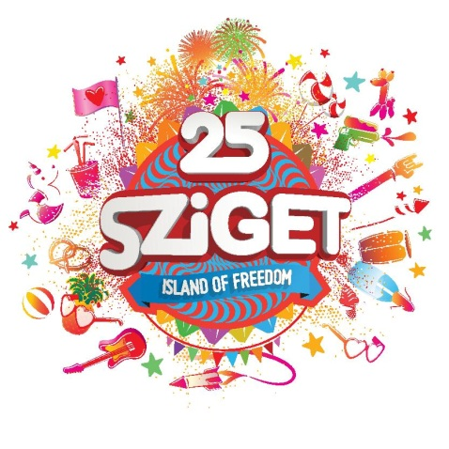
Sajtóinformáció
Megjött a Sziget aftermovie – indul a Love Revolution

Itt az alkalom, hogy ismét átéljük a 25. Sziget legjobb pillanatait a most elkészült filmet nézegetve. Jövőre pedig elkezdődik egy újabb 25 év, a “Szeretet Forradalma” jegyében. Aftermovie itt: https://youtu.be/w6G26rLsryQ

Rendhagyó videót tettek közzé a Sziget szervezői, amiben nem csupán a jubileumi buli feledhetetlen pillanatait rakták sorba, de a világ különböző pontjairól érkező fesztiválozók közül többet meg is szólaltattak, akik elmondták, hogy mit jelent számukra a Sziget. Mi több, a filmben megjelenik egy felhívás, ami arra buzdítja a nézőt, hogy csatlakozzon “Szeretet Forradalmához”.

“Mindannyian mások vagyunk, máshonnan érkeztünk, más a vallásunk, a bőrünk színe, más nyelvet beszélünk, más az érdeklődési körünk, az ízlésünk, különböző dolgokat tartunk fontosnak” – írják a szervezők a "Love Revolution" kiáltványában, “de amikor együtt vagyunk, rájövünk, hogy a különbözőség ereje nagy dolgokra képes”.

A Sziget közössége, a több mint 100 országból érkező Szitizenek globális családja tehát most a közösség, a szeretet erejét használva meghirdeti a “szeretet forradalmát”, teret és hangot adva olyan eszméknek és támogatva olyan ügyeket, melyek előbbre viszik a világot, és jobb hellyé teszik a Földet. Kádár Tamás, a Sziget vezetője elmondta: “A Sziget közössége 25 éve azért alakult, hogy együtt létrehozzunk egy ideiglenes “álomállamot”, amely Európában központja lett a kultúrák találkozásának. A Love Revolution üzenete nem más, mint a Sziget negyedszázada képviselt értékrendjének összefoglalása és megerősítése.”

A “szeretet forradalma” egy nagy közös ünnep, boldog és békés ünneplése annak, hogy tudjuk, közösen képesek vagyunk elérni, hogy erőszak és félelem nélkül élhessenek az emberek szerte a világban, hogy egy élhető Földet hagyjunk utódainkra, hogy az alapvető emberi jogok mindenhol sértetlenek maradhassanak, hogy szűnjön meg az előítéletesség és a kirekesztés.
Ezek az ügyek a Szigeten a legváltozatosabb formákban és módokon kerülnek majd bemutatásra, a Civil Szigettől az Art of Freedom koncepcióig. Elsőként a látogatók a november 8-án induló 24 órás kedvezményes és ajándékokkal teli jegyakciónál találkozhatnak velük, amikor már csatlakozni is lehet egy-egy kiválasztott ügyhöz.

Sziget, 2017. november 3.

Vető Viktória
Sajtófőnök
20 4113504

